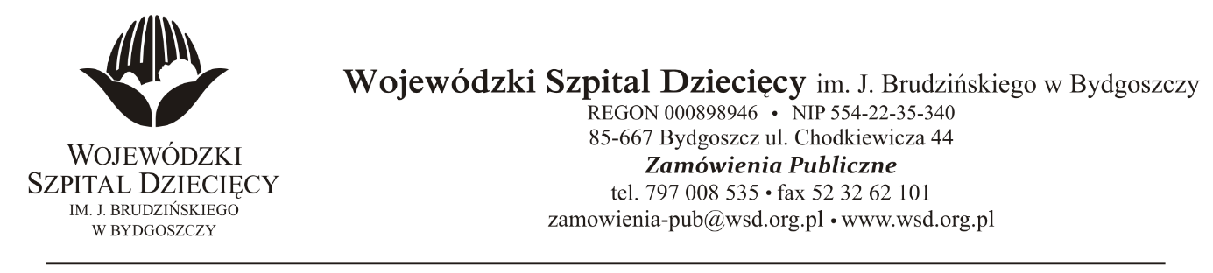
Bydgoszcz, 13.05.2021 r.
Nr sprawy: 5/2021/PN
Do Wykonawców:
Informacja o wyborze oferty najkorzystniejszej
Dotyczy: postępowania o udzielenie zamówienia publicznego w trybie przetargu nieograniczonego na dostawy urządzeń do leczenia głębokiego niedosłuchu dla Wojewódzkiego Szpitala Dziecięcego w Bydgoszczy.
Na podstawie art. 253 ust. 1 ustawy z 11 września 2019 r. Prawo zamówień publicznych (Dz. U. z 2019 r. poz. 2019 z późń zm.) informuję, że po dokonaniu badania i oceny ofert złożonych w przedmiotowym postępowaniu dokonano wyboru najkorzystniejszej oferty:
W zakresie:
Pakiet 1 – system implantu ślimakowego do leczenia głębokiego niedosłuchu – 14 kpl., wraz z komputerem przenośnym (laptopem) do oprogramowania implantów,
złożonej przez: Medicus sp. z o.o. ul. Plac Strzelecki 24, 50-224 Wrocław,
za kwotę: 1 364 280,90 zł brutto.

Uzyskano w kryterium: cena:60%, jakość:40%

Uzasadnienie wyboru: Wykonawca jako jedyny złożył ofertę zgodną z SWZ na przedmiotowy pakiet. Oferta spełnia wszystkie wymagania Zamawiającego. Zaoferowana cena nie przekracza kwoty, jaką Zamawiający przeznaczył na sfinansowanie zamówienia. Zgodnie z art. 264 ust. 2 pkt 1a ustawy z dnia 11 września 2019 r. Prawo zamówień publicznych (Dz. U. z 2019 r. poz. 2019 z późń. zm.) umowa może zostać zawarta przed upływem terminów, o których mowa w art. 264 ust. 1 ustawy Pzp.
Pakiet 2 – system implantu magnetycznego na przewodnictwo kostne – 6 szt.,
złożonej przez: Medicus sp. z o.o. ul. Plac Strzelecki 24, 50-224 Wrocław,
za kwotę: 129 600,00 zł brutto.

Uzyskano w kryterium: cena:60%, jakość:40%

Uzasadnienie wyboru: Wykonawca jako jedyny złożył ofertę zgodną z SWZ na przedmiotowy pakiet. Oferta spełnia wszystkie wymagania Zamawiającego. Zaoferowana cena nie przekracza kwoty, jaką Zamawiający przeznaczył na sfinansowanie zamówienia. Zgodnie z art. 264 ust. 2 pkt 1a ustawy z dnia 11 września 2019 r. Prawo zamówień publicznych (Dz. U. z 2019 r. poz. 2019 z późń. zm.) umowa może zostać zawarta przed upływem terminów, o których mowa w art. 264 ust. 1 ustawy Pzp.
Z poważaniem
z up. Dyrektora
Wojewódzkiego Szpitala Dziecięcego
im. J. Brudzińskiego w Bydgoszczy
Z-ca Dyrektora ds. Administracyjno-Technicznych

mgr inż. Jarosław Cegielski

